Automatización de Topologías de Red en GNS3 Mediante
Inteligencia Artificial y Model Context Protocol
Andrés F. García del Rio · Jose L. Castro Martín · Gabriel E. de Hoyos Ozuna
Ingeniería en Telecomunicaciones, Universidad Compensar, Bogotá, Colombia
{afgarciadelrio | jluiscastro | gdehoyos}@ucompensar.edu.co

Abstract — Este trabajo presenta GNS3 AI Studio, una plataforma de inteligencia artificial que automatiza la creación y configuración de topologías de red en GNS3 a partir de descripciones en lenguaje natural. El sistema integra Model Context Protocol (MCP), la API de Anthropic Claude Sonnet, la API REST de GNS3 y un backend FastAPI. La solución genera automáticamente dispositivos, enlaces, direccionamiento IP y protocolos como OSPF, reduciendo el tiempo de despliegue de laboratorios de redes de varias horas a pocos minutos.
Palabras clave — GNS3, Model Context Protocol, Inteligencia Artificial, Automatización de Redes, OSPF, FastAPI, Anthropic Claude.

I. INTRODUCCIÓN
La automatización de redes es un elemento fundamental en los entornos modernos de telecomunicaciones. Los laboratorios de simulación permiten validar configuraciones antes de su implementación productiva; sin embargo, la creación manual de topologías complejas en GNS3 requiere conocimientos avanzados y tiempo considerable de configuración.
Con el avance de los modelos de inteligencia artificial generativa y protocolos como Model Context Protocol (MCP) [1], es posible interpretar instrucciones en lenguaje natural y traducirlas en configuraciones técnicas. En este contexto se desarrolló GNS3 AI Studio, orientado a entornos académicos, centros CCNA/CCNP y departamentos NOC.
II. PROBLEMÁTICA
Una topología OSPF de mediana complejidad puede requerir entre 2 y 4 horas de configuración manual: creación de proyectos, asignación de dispositivos, cableado lógico, direccionamiento IP y configuración de protocolos de enrutamiento. Esta situación limita el aprendizaje acelerado y la validación ágil de escenarios.
Adicionalmente, la curva de aprendizaje de la API REST de GNS3 [2] y los comandos Cisco constituye una barrera para usuarios en formación. Se identifica la necesidad de una herramienta que traduzca descripciones en lenguaje natural a configuraciones funcionales de forma automática.
III. METODOLOGÍA
El desarrollo se realizó sobre Ubuntu 24.04 LTS con Python 3.12. La arquitectura integra cuatro componentes:
- API REST de GNS3 para administración de proyectos y dispositivos [2].
- Model Context Protocol (MCP) como mecanismo de comunicación entre IA y herramientas [1].
- API de Anthropic Claude Sonnet para procesamiento de lenguaje natural [4].
- Backend FastAPI con WebSocket para interacción en tiempo real [3].
Los routers se configuran mediante conexiones Telnet asíncronas con telnetlib3. El servidor MCP expone 14 herramientas funcionales: creación de proyectos, adición de nodos, conexión de dispositivos, inicio/detención de routers y configuración automática de OSPF. La interfaz de usuario sigue un diseño tipo ChatGPT desarrollado en HTML/CSS/JavaScript.
A. Herramientas MCP
Las 14 herramientas expuestas vía JSONSchema cubren: listar_proyectos, listar_nodos, crear_proyecto, eliminar_proyecto, agregar_nodo, conectar_nodos, iniciar_nodos, detener_nodos, configurar_router, ejecutar_comandos, crear_lan_simple, crear_topologia_hub_spoke, crear_topologia_triangulo y crear_topologia_lineal.
IV. INSTALACIÓN Y CONFIGURACIÓN
A continuación se describe el proceso completo de instalación del sistema sobre Ubuntu 24.04 LTS.
Paso 1–2 — Sistema y GNS3
sudo apt update && sudo apt upgrade -y
sudo add-apt-repository ppa:gns3/ppa
sudo apt install gns3-gui gns3-server -y
sudo usermod -aG ubridge,libvirt,kvm,wireshark $USER && sudo reboot
Paso 3 — Configurar GNS3
Abrir GNS3 y completar el Setup Wizard: Server type: Local · Host: 127.0.0.1 · Port: 3080.
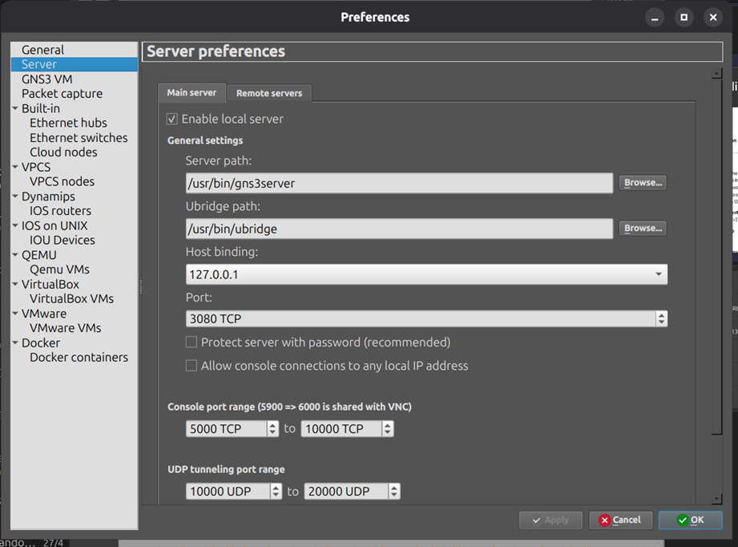
Fig. 1. Configuración del servidor local en GNS3 (preferencias de servidor).
curl http://localhost:3080/v2/version # Verificar que la API REST responde
Paso 4 — Python y entorno virtual
sudo apt install python3 python3-pip python3-venv git curl wget -y
python3 --version # Verificar 3.12+
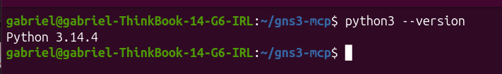
Fig. 2. Confirmación de la versión de Python en el entorno de desarrollo.

mkdir -p ~/gns3-mcp && cd ~/gns3-mcp
python3 -m venv venv && source venv/bin/activate
pip install requests anthropic mcp telnetlib3 pyyaml fastapi uvicorn websockets httpx
Paso 5 — Obtener IDs de plantillas
# obtener_templates.py
import requests
r = requests.get('http://localhost:3080/v2/templates')
for t in r.json(): print(f"{t['name']:<40} {t['template_id']}")
Paso 6 — Módulos principales del proyecto
- cisco_config.py — Configuración asíncrona de routers Cisco IOSv vía Telnet (hostname, IPs, OSPF).
- gns3_helpers.py — Abstracción sobre la API REST de GNS3: proyectos, nodos, enlaces y plantillas dinámicas.
- gns3_mcp_server.py — Servidor MCP con 14 herramientas expuestas a Claude vía JSONSchema.
- app.py — Backend FastAPI con WebSocket que orquesta navegador, Claude y MCP [3].
Paso 7 — API Key de Anthropic
Crear cuenta en console.anthropic.com, generar API Key y agregar saldo mínimo ($5 USD para pruebas).
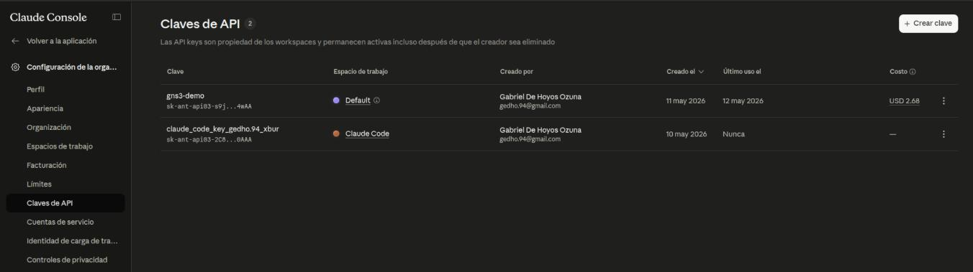
Fig. 3. Panel de claves de API en Anthropic Console con clave activa del proyecto.

echo 'export ANTHROPIC_API_KEY="sk-ant-..."' >> ~/.bashrc
source ~/.bashrc
Paso 8 — Empaquetado como instalador .deb
El script build_deb.sh automatiza: la estructura del paquete Debian, el empaquetado del código con su entorno virtual, un asistente de primera configuración con zenity, icono de aplicación y generación del archivo .deb instalable con doble clic.
V. RESULTADOS
Las pruebas validaron la automatización de múltiples escenarios: redes LAN, topologías lineales, triángulos OSPF y arquitecturas hub-and-spoke. El sistema configuró topologías completas, incluyendo direccionamiento IP, adyacencias OSPF y verificación de rutas, en aproximadamente tres minutos. Se verificó además la interoperabilidad con VyOS, MikroTik y pfSense.
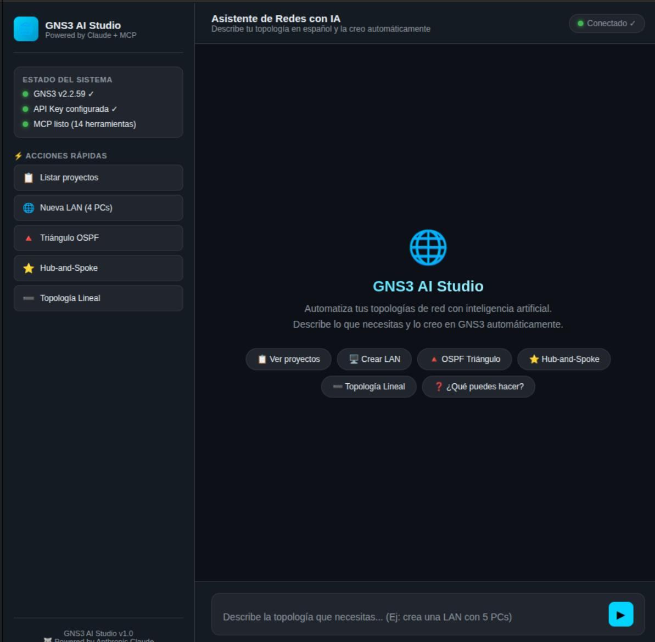
Fig. 4. Interfaz web de GNS3 AI Studio mostrando el estado del sistema y acciones rápidas.
Tabla I — Comparativa de tiempos de implementación
Topología | Manual | Con GNS3 AI Studio | Reducción
LAN simple (4 PCs) | 30–60 min | ~1 min | >95%
Topología lineal | 45–90 min | ~2 min | >96%
Triángulo OSPF | 90–120 min | ~3 min | >97%
Hub-and-Spoke OSPF | 2–4 horas | ~3 min | >97%

VI. DISCUSIÓN
Un desafío principal fue la limitación de tiempo de espera de Claude Desktop, resuelta con un cliente Python personalizado para la API de Anthropic [4]. La administración dinámica de templates de GNS3 [2] —cuyos UUID cambian entre instalaciones— se solucionó con un mecanismo de descubrimiento en tiempo de ejecución.
La arquitectura basada en MCP [1] permite extender el sistema sin modificar el núcleo, facilitando la incorporación futura de BGP, EIGRP, VLANs y soporte multi-fabricante. El instalador .deb reduce la fricción de adopción para usuarios sin experiencia en administración Linux.
VII. CONCLUSIONES
GNS3 AI Studio demuestra que la integración de IA con plataformas de simulación de redes permite automatizar procesos complejos de configuración. La reducción de tiempo supera el 95%, comprimiendo procesos de 2–4 horas a menos de 3 minutos.
La solución tiene alto potencial en universidades, centros CCNA/CCNP y NOC. La arquitectura permite expansión hacia protocolos avanzados como BGP y EIGRP, así como soporte multi-fabricante y entornos de VLANs.

Declaración de Uso de IA: Se utilizaron herramientas de IA para asistencia en redacción técnica y organización del manuscrito. Todos los resultados y validaciones fueron revisados manualmente por los autores.
Responsabilidad: Los autores asumen plena responsabilidad sobre la exactitud, originalidad e integridad del contenido, garantizando que el uso de IA no reemplazó el criterio técnico ni la validación académica.

Referencias
[1] Anthropic, "Model Context Protocol Documentation," 2025. [En línea]. Disponible: https://modelcontextprotocol.io
[2] GNS3 Technologies Inc., "GNS3 REST API Documentation," 2025. [En línea]. Disponible: https://gns3-server.readthedocs.io
[3] FastAPI, "FastAPI Framework Documentation," 2025. [En línea]. Disponible: https://fastapi.tiangolo.com
[4] Anthropic, "Claude API Reference," 2025. [En línea]. Disponible: https://docs.anthropic.com
[5] Python Software Foundation, "Python 3 Documentation," 2025. [En línea]. Disponible: https://docs.python.org/3/
[6] GNS3 Marketplace, "GNS3 Appliances and Templates," 2025. [En línea]. Disponible: https://www.gns3.com/marketplace/appliances

